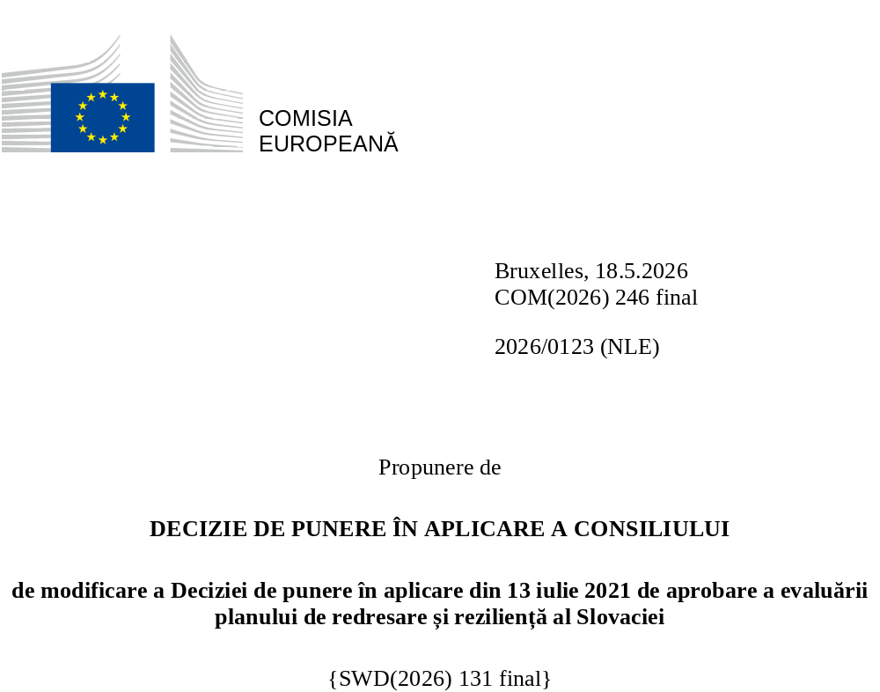

2026/0123 (NLE)
Propunere de
DECIZIE DE PUNERE ÎN APLICARE A CONSILIULUI
de modificare a Deciziei de punere în aplicare din 13 iulie 2021 de aprobare a evaluării planului de redresare și reziliență al Slovaciei
CONSILIUL UNIUNII EUROPENE,
având în vedere Tratatul privind funcționarea Uniunii Europene,
având în vedere Regulamentul (UE) 2021/241 al Parlamentului European și al Consiliului din 12 februarie 2021 de instituire a Mecanismului de redresare și reziliență, în special articolul 20 alineatul (1),
având în vedere propunerea Comisiei Europene,
întrucât:
(1) În urma transmiterii de către Slovacia, la 29 aprilie 2021, a planului său național de redresare și reziliență (denumit în continuare „PRR”), Comisia a propus Consiliului ca planul să primească o evaluare pozitivă. La 13 iulie 2021, Consiliul a aprobat evaluarea pozitivă printr-o decizie de punere în aplicare (denumită în continuare „Decizia de punere în aplicare a Consiliului din 13 iulie 2021”). Decizia de punere în aplicare a Consiliului din 13 iulie 2021 a fost modificată prin Deciziile de punere în aplicare ale Consiliului din 14 iulie 2023, 13 mai 2025 și 13 noiembrie 2025.
(2) La 30 aprilie 2026, Slovacia a adresat Comisiei o cerere motivată de a prezenta o propunere de modificare a Deciziei de punere în aplicare a Consiliului din 13 iulie 2021 în conformitate cu articolul 21 alineatul (1) din Regulamentul (UE) 2021/241, pe motiv că, în parte, planul de redresare și reziliență nu mai poate fi realizat din cauza unor circumstanțe obiective. Pe această bază, Slovacia a prezentat un plan de redresare și reziliență modificat.
Modificări aduse în temeiul articolului 21 din Regulamentul (UE) 2021/241
(3) Modificările care au fost aduse planului de redresare și reziliență prezentat de Slovacia din cauza unor circumstanțe obiective privesc 41 de măsuri.
(4) Slovacia a explicat că cinci măsuri nu mai sunt parțial realizabile, deoarece beneficiarii s-au retras din contracte, nu a existat interes în rândul potențialilor solicitanți și au apărut întârzieri în punerea în aplicare. Este vorba despre investiția 1 (Construirea noilor surse regenerabile de energie electrică); investiția 3 (Dezvoltarea transportului intermodal de marfă); investiția 4 (Sprijin pentru construirea de infrastructuri alternative de propulsie); investiția 4 (Sprijin pentru proiecte care vizează dezvoltarea tehnologiilor și a infrastructurii digitale) și reforma 3 (Crearea unei baze de date și a unui sistem de schimb de date privind performanța energetică a clădirilor). Pe această bază, Slovacia a solicitat modificarea măsurilor respective. Decizia de punere în aplicare a Consiliului din 13 iulie 2021 ar trebui modificată în consecință.
(5) Slovacia a explicat că 16 măsuri au fost modificate pentru a pune în aplicare alternative mai bune în scopul realizării ambiției inițiale a acestora. Este vorba despre reforma 1 (Reforma conținutului și a formei educației); investiția 2 (Finalizarea infrastructurilor școlare); reforma 5 (Concentrarea capacităților educaționale și de cercetare de excelență); investiția 4 (Promovarea internaționalizării în mediul academic); investiția 7 (Umanizarea asistenței psihiatrice instituționalizate); investiția 2 (Extinderea și restabilirea capacităților de îngrijire post-tratament și de îngrijire medicală); reforma 2 (Combaterea corupției și consolidarea integrității și independenței sistemului judiciar); investiția 1 (Servicii mai bune pentru cetățeni și întreprinderi); investiția 2 (Transformarea digitală a furnizării de servicii publice); investiția 3 (Implicarea în proiecte multinaționale europene legate de economia digitală); investiția 4 (Sprijin pentru proiecte care vizează dezvoltarea tehnologiilor și a infrastructurii digitale); investiția 5 (Hackathoane); Investiția 6 [Măsuri preventive, viteza de detectare și soluționare a incidentelor) (ITVS – Tehnologiile informației pentru administrația publică)]; investiția 7 (Competențele digitale ale persoanelor în vârstă sau ale persoanelor defavorizate); reforma 4 [Standardizarea soluțiilor tehnice și procedurale în materie de securitate cibernetică (ITVS – Tehnologiile informației pentru administrația publică)] și reforma 5 intitulată [Formare și competențe în materie de securitate cibernetică (ITVS – Tehnologiile informației pentru administrația publică)]. Pe această bază, Slovacia a solicitat modificarea măsurilor respective. Decizia de punere în aplicare a Consiliului din 13 iulie 2021 ar trebui modificată în consecință.
(6) Slovacia a explicat că au fost modificate 13 măsuri în scopul punerii în aplicare a unei alternative mai bune care să permită reducerea sarcinii administrative și simplificarea deciziei de punere în aplicare a Consiliului, concomitent cu îndeplinirea obiectivelor măsurilor respective. Este vorba despre investiția 1 (Infrastructura digitală în școli); investiția 6 (Instrumente financiare pentru sprijinirea inovării); investiția 2 (Consolidarea relațiilor cu diaspora); investiția 3 (Digitalizarea în domeniul sănătății); investiția 4 (Construirea și reabilitarea stațiilor de ambulanță); reforma 1 (Optimizarea rețelei de spitale); investiția 3 (Construirea de centre comunitare de sănătate mintală); reforma 1 (Promovarea energiei durabile); reforma 4 (Gestionarea clădirilor administrației centrale); investiția 1 (Creșterea eficienței energetice a locuințelor familiale); investiția 2 (Renovarea clădirilor istorice și a clădirilor înscrise în patrimoniul protejat); investiția 8 (Capacități de coordonare și sprijin pentru comunicare) și investiția 4 (Sprijinirea renovării gospodăriilor expuse riscului de sărăcie energetică). Pe această bază, Slovacia a solicitat modificarea măsurilor respective. Decizia de punere în aplicare a Consiliului din 13 iulie 2021 ar trebui modificată în consecință.
(7) Ca urmare a scăderii nivelului de punere în aplicare a măsurilor, în conformitate cu articolul 21 din Regulamentul (UE) 2021/241, Slovacia a solicitat creșterea nivelului de punere în aplicare a șapte măsuri. Este vorba despre investiția 2 [Modernizarea surselor regenerabile de energie existente (retehnologizare)]; investiția 3 (Creșterea flexibilității sistemelor de energie electrică pentru o mai mare integrare a surselor regenerabile de energie); investiția 1 (Dezvoltarea infrastructurii cu emisii scăzute de dioxid de carbon); investiția 2 (Noua rețea spitalicească – construcție, reconstrucție și echipamente); investiția 4 (Raționalizarea, optimizarea și consolidarea capacității administrative la diferite niveluri de guvernare); investiția 2 (Transformarea digitală a furnizării de servicii publice) și investiția 3 (Renovarea clădirilor istorice și a clădirilor publice înscrise în patrimoniul protejat). Pe această bază, Slovacia a solicitat creșterea nivelului de punere în aplicare a opt măsuri. Decizia de punere în aplicare a Consiliului din 13 iulie 2021 ar trebui modificată în consecință.
Distribuția jaloanelor și a țintelor
(8) Distribuția jaloanelor și a țintelor în tranșe ar trebui să fie modificată pentru a se ține seama de modificările aduse planului de redresare și reziliență și de calendarul orientativ prezentat de Slovacia.
Corectarea erorilor materiale
(9) În considerentul 25 din Decizia de punere în aplicare a Consiliului din 13 noiembrie 2025 a fost identificată o eroare materială. Această eroare materială se referă la contribuția financiară maximă actualizată disponibilă pentru Slovacia. Considerentul 25 din Decizia de punere în aplicare a Consiliului din 13 noiembrie 2025 prevede că Slovaciei îi este alocată suma de 6 407 240 019 EUR, însă suma alocată este de 6 408 465 019 EUR. Această corecție nu afectează evaluarea sau implementarea planului de redresare și reziliență.
Evaluarea Comisiei
(10) Comisia a evaluat PRR modificat în raport cu criteriile de evaluare prevăzute la articolul 19 alineatul (3) din Regulamentul (UE) 2021/241.
Contribuția la tranziția verde, inclusiv la biodiversitate
(11) În conformitate cu articolul 19 alineatul (3) litera (e) din Regulamentul (UE) 2021/241 și cu criteriul 2.5 din anexa V la acesta, planul de redresare și reziliență modificat conține măsuri care contribuie în mare măsură (nota A) la tranziția verde, inclusiv la biodiversitate, sau la abordarea provocărilor generate de această tranziție. Suma aferentă măsurilor de sprijinire a obiectivelor climatice reprezintă 40,0 % din alocarea totală a planului de redresare și reziliență modificat și 81,7 % din costurile totale estimate ale măsurilor din capitolul privind REPowerEU, calculate în conformitate cu metodologia prevăzută în anexa VI la Regulamentul (UE) 2021/241. În conformitate cu articolul 17 din Regulamentul (UE) 2021/241, planul de redresare și reziliență modificat este în concordanță cu informațiile incluse în Planul național privind energia și clima pentru perioada 2021-2030.
(12) Modificarea planului de redresare și reziliență nu are un impact semnificativ asupra nivelului său de ambiție în ceea ce privește tranziția verde, în pofida unei scăderi cu 0,19 puncte procentuale a ponderii alocării totale pentru măsurile de sprijinire a obiectivelor climatice. Această scădere rezultă în principal din scăderea nivelului de punere în aplicare a investiției 1 (Construirea noilor surse regenerabile de energie electrică) din cadrul componentei 1 și a investiției 2 (Finalizarea infrastructurii școlare) din cadrul componentei 7. Planul de redresare și reziliență modificat sprijină în continuare în mod semnificativ obiectivele tranziției verzi, îmbunătățirea biodiversității și protecția mediului. În special, capitolul dedicat REPowerEU continuă să sprijine tranziția verde, întrucât reformele și investițiile sale contribuie la reducerea dependenței de combustibilii fosili, la reducerea cererii de energie și la creșterea eficienței energetice.
Contribuția la tranziția digitală
(13) În conformitate cu articolul 19 alineatul (3) litera (f) din Regulamentul (UE) 2021/241 și cu criteriul 2.6 din anexa V la acesta, planul de redresare și reziliență modificat conține măsuri care contribuie în mare măsură (nota A) la tranziția digitală sau la abordarea provocărilor generate de aceasta. Cuantumul aferent măsurilor de sprijinire a obiectivelor digitale reprezintă 21,2 % din suma totală alocată planului de redresare și reziliență modificat, calculată în conformitate cu metodologia din anexa VII la regulamentul menționat.
(14) Modificarea planului de redresare și reziliență nu are un impact semnificativ asupra nivelului de ambiție în ceea ce privește tranziția digitală, în pofida unei scăderi cu 0,57 puncte procentuale a ponderii alocării totale pentru măsurile de sprijinire a obiectivelor digitale. Această scădere rezultă în principal din scăderea cuantumului costurilor marcate digital și legate de investiția 2 (Transformarea digitală a furnizării de servicii publice) și de investiția 3 (Implicarea în proiecte multinaționale europene legate de economia digitală) din cadrul componentei 17.
Costuri
(15) În conformitate cu articolul 19 alineatul (3) litera (i) din Regulamentul (UE) 2021/241 și cu criteriul 2.9 din anexa V la acesta, justificarea furnizată în planul de redresare și reziliență modificat cu privire la cuantumul costului total estimat al planului de redresare și reziliență este într-o măsură moderată (nota B) rezonabilă și plauzibilă, respectă principiul eficienței costurilor și este proporțională cu impactul economic și social național preconizat.
(16) Prin urmare, rezultatul evaluării costurilor din Decizia de punere în aplicare a Consiliului din 13 iulie 2021 rămâne neschimbat. Justificarea Slovaciei cu privire la valoarea estimărilor costurilor totale ale planului de redresare și reziliență a fost rezonabilă și plauzibilă într-o măsură moderată, în conformitate cu principiul eficienței din punctul de vedere al costurilor, și a fost proporțională cu impactul economic național preconizat. Pentru un număr limitat de măsuri, valorile de referință în materie de costuri au fost mai puțin clare, fiind bazate pe puține informații comparabile. De asemenea, delimitarea față de alte surse de finanțare pentru proiecte nu a fost întotdeauna indicată în mod clar, dar s-au prevăzut garanții astfel încât să se evite dubla finanțare.
(17) Evaluarea estimărilor costurilor pentru măsurile modificate arată că majoritatea costurilor sunt rezonabile și plauzibile, conform informațiilor furnizate. Pentru unele măsuri modificate, informațiile privind caracterul rezonabil și plauzibil al estimărilor costurilor sunt limitate sau lipsesc. Acest lucru împiedică acordarea notei A pentru criteriul de evaluare respectiv. Modificările estimărilor costurilor pentru măsurile modificate au fost justificate și proporționale acolo unde a fost posibil și, ca atare, caracterul rezonabil și plauzibil al acestor estimări ale costurilor nu a fost modificat în comparație cu planul de redresare și reziliență inițial. Detaliile privind metodologia și ipotezele utilizate pentru a realiza estimările costurilor au fost justificate și proporționale în cea mai mare parte a planului de redresare și reziliență modificat. În fine, cuantumul costurilor totale estimate ale planului de redresare și reziliență este conform cu principiul eficienței costurilor și proporțional cu impactul economic și social național preconizat.
Orice alte criterii de evaluare
(18) Comisia consideră că modificările prezentate de Slovacia nu afectează evaluarea pozitivă a planului de redresare și reziliență prevăzută în Decizia de punere în aplicare a Consiliului ST 10156/21 din 13 iulie 2021 de aprobare a evaluării planului de redresare și reziliență al Slovaciei în ceea ce privește relevanța, eficacitatea, eficiența și coerența planului de redresare și reziliență în raport cu criteriile de evaluare prevăzute la articolul 19 alineatul (3) literele (a), (b), (c), (d),(da), (db), (g), (h), (j) și (k).
Măsuri de sprijinire a operațiunilor de investiții care contribuie la obiectivele platformei Tehnologii strategice pentru Europa (STEP)
(19) În conformitate cu articolul 4 alineatul (4) din Regulamentul (UE) 2024/795, Slovacia a considerat prioritare proiectele cărora le-a fost acordată o marcă de suveranitate în temeiul articolului 4 alineatul (1) din Regulamentul (UE) 2024/795. Cu toate acestea, Slovacia a considerat că niciun proiect căruia i s-a acordat o marcă de suveranitate nu urma să fie inclus în planul de redresare și reziliență modificat din cauza timpului insuficient pentru finalizarea unor astfel de proiecte înainte de data de încheiere a MRR.
Evaluare pozitivă
(20) În urma evaluării pozitive de către Comisie a planului de redresare și reziliență modificat, cu constatarea că planul de redresare și reziliență îndeplinește în mod satisfăcător criteriile de evaluare prevăzute în Regulamentul (UE) 2021/241, în conformitate cu articolul 20 alineatul (2) și cu anexa V la regulamentul respectiv, ar trebui stabilite reformele și proiectele de investiții necesare pentru implementarea planului de redresare și reziliență modificat, jaloanele, țintele și indicatorii relevanți, precum și suma pusă la dispoziție de Uniune pentru implementarea planului de redresare și reziliență modificat.
Contribuția financiară
(21) Costurile totale estimate ale planului de redresare și reziliență modificat al Slovaciei sunt de 6 408 465 020 EUR. Întrucât cuantumul costurilor totale estimate ale planului de redresare și reziliență modificat este mai mare decât contribuția financiară maximă actualizată disponibilă pentru Slovacia, contribuția financiară stabilită în conformitate cu articolul 4a din Regulamentul (UE) 2021/1755 al Parlamentului European și al Consiliului, cu articolul 20 alineatul (4) și cu articolul 21a alineatul (6) din Regulamentul (UE) 2021/241 alocată planului de redresare și reziliență modificat al Slovaciei ar trebui să fie egală cu 6 408 465 019 EUR. Prin urmare, contribuția financiară pusă la dispoziția Slovaciei rămâne neschimbată.
(22) Valoarea contribuției financiare pentru Slovacia ar trebui stabilită în prezenta decizie, în conformitate cu articolul 20 din Regulamentul (UE) 2021/241. Cu toate acestea, în temeiul Deciziei de punere în aplicare a Comisiei din 8 mai 2025 privind reducerea cuantumului celei de a cincea tranșe a sprijinului nerambursabil acordat Slovaciei, adoptată în conformitate cu articolul 24 alineatul (8) din Regulamentul (UE) 2021/241, contribuția financiară a fost redusă cu 1 225 000 EUR, iar Slovacia nu poate solicita Comisiei plata acesteia.
(23) Prin urmare, Decizia de punere în aplicare a Consiliului din 13 iulie 2021 ar trebui modificată în consecință. Din motive de claritate, anexa la Decizia de punere în aplicare a Consiliului din 13 iulie 2021 ar trebui să fie înlocuită în întregime.
(24) Prezenta decizie nu ar trebui să aducă atingere rezultatului niciuneia dintre procedurile legate de acordarea de fonduri ale Uniunii în cadrul oricărui alt program al Uniunii în afară de cel prevăzut de mecanism sau procedurilor legate de denaturări ale funcționării pieței interne care este posibil să fie întreprinse, în special în temeiul articolelor 107 și 108 din tratat. Decizia nu prevalează asupra cerinței ca statele membre să notifice Comisiei potențialele ajutoare de stat în temeiul articolului 108 din tratat,
ADOPTĂ PREZENTA DECIZIE:
Articolul 1
Aprobarea evaluării planului de redresare și reziliență
Se aprobă evaluarea planului de redresare și reziliență modificat al Slovaciei pe baza criteriilor prevăzute la articolul 19 alineatul (3) din Regulamentul (UE) 2021/241.
Articolul 2
Modificări
Decizia de punere în aplicare a Consiliului din 13 iulie 2021 de aprobare a evaluării planului de redresare și reziliență al Slovaciei se modifică după cum urmează:
Anexa se înlocuiește cu textul care figurează în anexa la prezenta decizie.
Articolul 3
Destinatar
Prezenta decizie se adresează Republicii Slovace.
Adoptată la Bruxelles,
Pentru Consiliu,
Președintele

JO L 57, 18.2.2021, p. 17, ELI: https://eur-lex.europa.eu/eli/reg/2021/241/oj.
A se vedea documentele ST 10156/21 INIT, ST 10156/21 ADD 1 și ST 10156/21 ADD 1 COR 1 la adresa http://register.consilium.europa.eu.
A se vedea documentele ST 11205/23 INIT, ST 11205/23 ADD 1 și ST 11205/23 ADD 1 COR 1 la adresa http://register.consilium.europa.eu.
A se vedea documentele ST 8054/25 INIT și ST 8054/25 ADD 1 la adresa http://register.consilium.europa.eu.
A se vedea documentele ST 14450/25 INIT și ST 14450/25 ADD 1 la adresa http://register.consilium.europa.eu.
A se vedea documentele ST 14450/25 INIT și ST 14450/25 ADD 1 la adresa http://register.consilium.europa.eu.
Regulamentul (UE) 2021/1755 al Parlamentului European și al Consiliului din 6 octombrie 2021 de înființare a rezervei de ajustare la Brexit (JO L 357, 8.10.2021, p. 1, ELI: http://data.europa.eu/eli/reg/2021/1755/oj).

